Классный час
«Что такое толерантность?
в 4 «В» классе

Подготовила и провела
учитель начальных классов
МКОУ «Султанянгиюртовская СОШ»
Шемеева Д.Д.

2017 г
Классный час: “Что значит быть толерантным?” (4 «В» класс)
Цель: формирование уважительного отношения к другим людям, признание различий и индивидуальности каждого.
Задачи:
- Ввести и закрепить определение термина “толерантность”, углубить понимание его значения.
- Развивать критическое мышление, навыки групповой работы, умение вести диалог и аргументировать свою позицию, находить решения обсуждаемых проблем, дать учащимся возможность оценить степень своей толерантности;
- Воспитывать чувства доброты и милосердия, отзывчивости и сострадания к человеку.
Форма проведения: групповая работа с дальнейшим общим обсуждением вопросов
В основу построения данного мероприятия положен метод эмоционального погружения, наилучшим образом способствующий достижению задач мероприятия.
Ход мероприятия
(звучат песни о дружбе)
Учитель: Добрый день, уважаемые гости! Добрый день, дорогие ребята!
Сегодня мы собрались с вами, чтобы поговорить об очень серьёзной и актуальной теме.
Игра “Приветствие”
Дети встают в круг, приветствуют друг друга как жители разных народов мира
- сложить руки на груди (как в “молитве”) и поклониться - Япония;
- потереться носами – Новая Зеландия;
- пожать друг другу руки, стоя близко друг к другу – Германия;
- показать язык – Тибет;
- крепко обняться – Россия;
- помахать рукой нашим гостям.
Учитель: Ребята, для чего люди приветствуют друг друга?
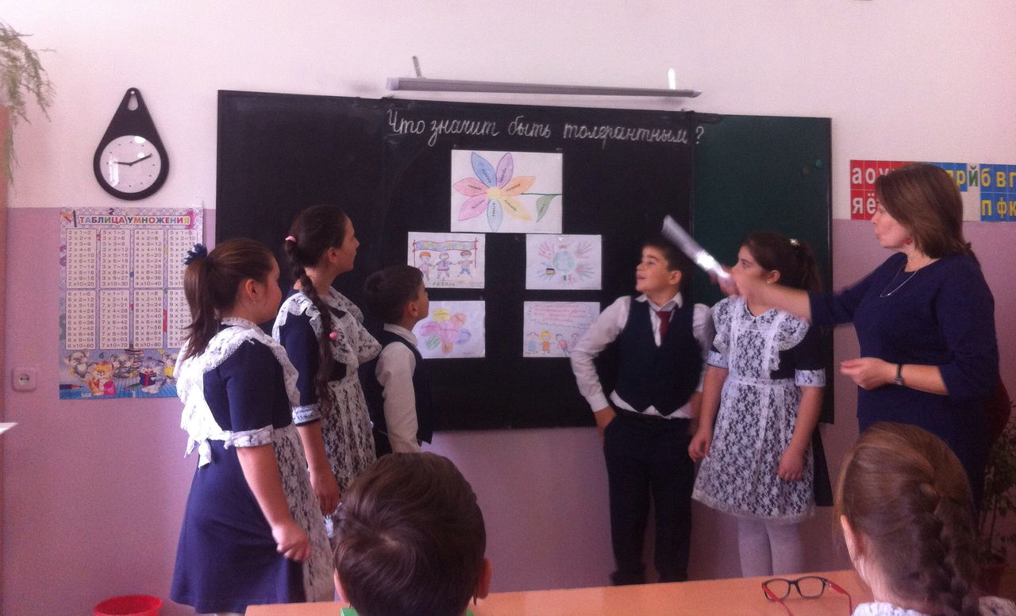
Учитель:
Все люди на свете разные,
Непохожие, своеобразные,
И чтобы ты их смог понять
Нужно в себе уважение к людям воспитать.
Учитель:
Теперь, когда мы научились
Летать по воздуху, как птицы,
Плавать под водой, как рыбы,
Нам не хватает только одного:
Научиться жить на земле, как люди...
Учитель: Какими душевными качествами должны обладать люди, живущие на планете Земля, чтобы исчезли войны, ссоры, чтобы люди не страдали и перестали ненавидеть друг друга.
(На глобус - модель (по экватору) прикрепляются силуэты человечков, на которых написали качества характера):
- Добрый
- Умный
- Смелый
- Сильный
- Улыбчивый
- Преданный
- Честный...
жить в мире и согласии
Учитель: Всеми этими качествами может обладать только толерантная личность, и тогда на Земле исчезнут войны, ссоры. Люди не будут страдать и ненавидеть друг друга. Все равно, какой ты национальности, какого цвета кожи. На нашей планете живут разные люди, но все они должны уважать друг друга.
Как вы думаете, как давно появилось понятие толерантная личность ? Учитель: На рубеже XVIII-XIX веков во Франции жил некто Талейран Перигор. Он отличается тем, что при разных правительствах оставался неизменно министром иностранных дел.
Это был человек талантливый во многих областях, но, более всего, - в умении учитывать настроения окружающих, уважительно к ним относиться и при этом сохранять свои собственные принципы, стремиться к тому, чтобы управлять ситуацией, а не слепо подчинятся обстоятельствам. С именем этого человека и связанно понятие "толерантность".
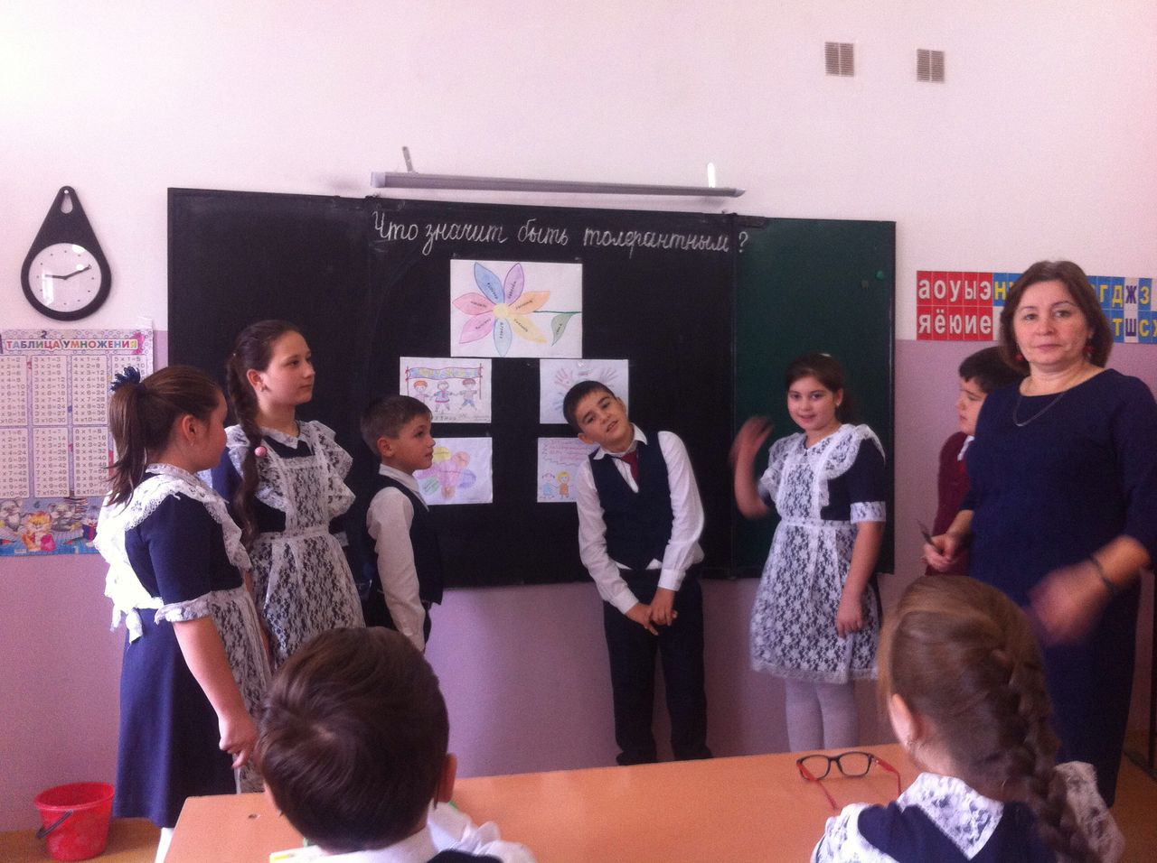
16 ноября является Международным днем толерантности. Без формирования толерантности движение к цивилизованному обществу невозможно
Ученик:(Аскендер)
Агрессия – удел бессильных,
Дорога мимо, в никуда,
Терпимость ведь не всем под силу,
Там мощь характера нужна.
Ты улыбнись с утра старушке,
Что в транспорте на всех кричит,
Ее проблемы – лишь игрушки,
Когда ты созидаешь мир.
Прими внутри чужое мненье,
Свободен каждый выбирать
Иди своей дорогой твердо
День толерантности справлять.
Учитель: Так что же такое ТОЛЕРАНТНОСТЬ? Рассказ ученика
Учитель: Определение слова толерантность на разных языках земного шара звучит по-разному:
(Список определений лежат на столах, на белых листах) (слайд)
- в испанском языке оно означает способность признавать отличные от своих собственных идеи или мнения;
- во французском – отношение, при котором допускается, что другие могут думать или действовать иначе, нежели ты сам;
- в английском – готовность быть терпимым, снисходительным;
- в китайском – позволять, принимать, быть по отношению к другим великодушным;
- в арабском – прощение, снисходительность, мягкость, милосердие, сострадание, благосклонность, терпение, расположенность к другим;
- в русском – способность терпеть что-то или кого-то (быть выдержанным, выносливым, стойким, уметь мириться с существованием чего-либо, кого-либо).
Учитель: Вопросы к учащимся:
- Какое из определений вы считаете вам наиболее важным?
- Почему на ваш взгляд, в разных странах определения различны?
- А что же объединяет эти определения?
На флаге и гербе Южной Кореи имеется символический знак - МОНАДА, в которой воплощена древняя восточная теория о двух силах: "Инь" темной и "Ян" светлой. В человеке также уживаются добро и зло, правда и ложь и т.д.
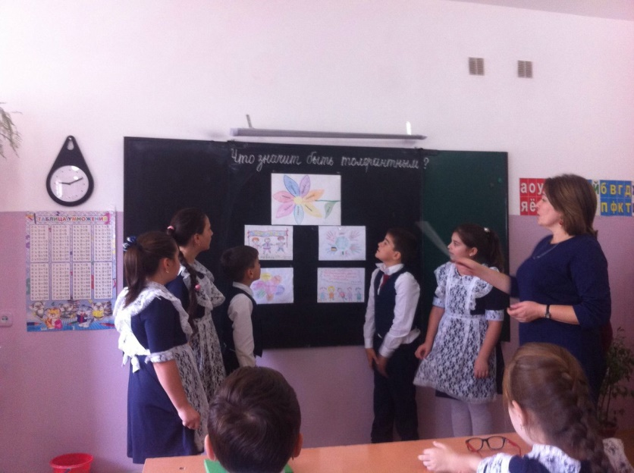
"Акцент на лучшее"
Обратимся к образу монады.
Темное пятно - на светлом фоне и светлое - на темном фоне.
Как не бывает в жизни идеального человека, так и в самом отъявленном преступнике имеются ростки позитивного.
Упражнение "Камушек в ботинке"
Прошу ребенка найти в себе то, что мешает ему жить в мире с самим собой и с окружающими людьми (поиск темного пятна).
Упражнение "Жемчужина в раковине"
Предлагаю отыскать в себе то, что является наивысшим достоинством (поиск светлого пятна).
Как мы видим у всех людей есть свои достоинства как "Жемчужина в раковине" и недостатки как "Камушек в ботинке", и все мы желаем толерантного отношения к себе.
Учитель:
Работа в группах. Сейчас я предлагаю собрать на доске цветок толерантности. На лепестках написаны формы проявления толерантности, вы должны договориться и выбрать, какие лепестки будут у цветка толерантности, а какие нет:
- уважение мнения и прав других
- доброжелательность
- желание что-либо делать вместе (сотрудничество)
- уважение человеческого достоинства
- чуткость, милосердие
- сострадание,
- прощение,
- принятие другого таким, каким он есть,
- жестокость,
- неуважение,
- эгоизм,
- нетерпимость,
- пренебрежения, (слайд)
- зависть, унижение,
- равнодушие,
- агрессивность, лживость, предательство
Учитель: Предлагаю вам посмотреть сценку по рассказу В.Осеевой “Кто всех глупее” и определить к какому лепестку цветка она подходит.
ав. Валентина Осеева
“Кто всех глупее”
Жили-были в одном доме мальчик Ваня, девочка Таня, пёс Барбос, утка Устинья и цыплёнок Боська.
Вот однажды вышли они все во двор и уселись на скамейку: мальчик Ваня, девочка Таня, пёс Барбос, утка Устинья и цыплёнок Боська.
Посмотрел Ваня направо, посмотрел налево, задрал голову кверху. Скучно! Взял да и дёрнул за косичку Таню.
Рассердилась Таня, хотела дать Ване сдачи, да видит - мальчик большой и сильный.
Ударила она ногой Барбоса. Завизжал Барбос, обиделся, оскалил зубы. Хотел укусить её, да Таня - хозяйка, трогать её нельзя.
Цапнул Барбос утку Устинью за хвост. Всполошилась утка, пригладила свои перышки. Хотела цыплёнка Боську клювом ударить, да раздумала.
Вот и спрашивает её Барбос:
- Что же ты, утка Устинья, Боську не бьёшь? Он слабее тебя.
- Я не такая глупая, как ты, - отвечает Барбосу утка.
- Есть глупее меня, - говорит пёс и на Таню показывает.
Услыхала Таня.
- И глупее меня есть, - говорит она и на Ваню смотрит.
Оглянулся Ваня, а сзади него никого нет.
- Чему учит рассказ?
- К какому лепестку цветка это проявление толерантности?
Учитель: Мы видим, что есть два пути развития личности – толерантный и интолерантный.
Интолерантный путь характеризуется представлением человека о собственной исключительности, низким уровнем воспитанности, категоричностью, эгоизмом, непониманием, выражением пренебрежения, равнодушием.
Толерантный путь – это путь человека, хорошо знающего себя, комфортно чувствующего себя в окружающей среде, понимающего других людей и готового всегда прийти на помощь.
- Сделав добро, человек сам становится лучше, чище, светлее. Если мы будем внимательны к любому человеку, будь то случайный попутчик, бродяга или друг, - это и будет проявление толерантности.
Послушаем отрывок из исследовательской работы и попробуем определить, о каких качествах толерантности идет речь ( рассказ о бездомных животных и помощи им) (слайд)
Отдохнем, станцуем танец “Вместе весело шагать” повторяем слова и движения:
Чуки на пшедо - руки вперед, цун-цуна- показываем ладонями вправо, влево, оп-повернуться- идем по кругу с песней “Вместе весело шагать” (1 куплет)
Чуки на пшедо - руки вперед, локти на тыбо-локти на пояс, цун-цуна- показываем ладонями вправо, влево, оп-повернуться- идем по кругу с песней “Вместе весело шагать” (1 куплет)
Чуки на пшедо - руки вперед, локти на тыбо-локти на пояс, коленки окечь- соединить коленки, цун-цуна- показываем ладонями вправо, влево, оп-повернуться- идем по кругу с песней “Вместе весело шагать” (1 куплет),
Чуки на пшедо - руки вперед, локти на тыбо-локти на пояс, коленки окечь- соединить коленки, ножки окочешки- соединить носки ног, цун-цуна- показываем ладонями вправо, влево, оп-повернуться- идем по кругу с песней “Вместе весело шагать” (1 куплет),
Чуки на пшедо - руки вперед, локти на тыбо-локти на пояс, коленки окечь- соединить коленки, ножки окочешки- соединить носки ног, перст на пшедо- живот вперед, цун-цуна- показываем ладонями вправо, влево, оп-повернуться- идем по кругу с песней “Вместе весело шагать” (1 куплет),
Учитель: Все мы смешно выглядим, а вам удобно было бы так передвигаться всю жизнь, да с насмешками за спиной? Есть люди на земле, которые вынуждены это испытывать.
Как необходимо к ним относится?
К какому лепестку цветка подходит это проявление толерантности?
Термин "толерантность" объясняется, как терпимость, стремление и способность к установлению и поддержанию общения с людьми. Этому придерживался и Талейран Перигор. Он умело вел переговоры, применяя определенные правила общения. Еще Антуан де Сент Экзюпери говорил: “Единственная настоящая роскошь – это роскошь человеческого общения”
Давайте попробуем составить правили толерантного общения (работа в группах) и напишем эти правила эти правила на листах.
Правила толерантного общения:
1. Уважай собеседника.
2. Старайся понять то, о чем говорят другие.
3. Отстаивай свое мнение тактично.
4. Ищи лучшие аргументы.
5. Будь справедливым, готовым признать правоту другого.
6. Стремись учитывать интересы других.
Соблюдая эти правила вы будете приятным собеседником, хорошим другом, и всегда в отличном настроении как у наших девочек в их зажигательном танце “Оранжевое солнце” 2
К какому лепестку цветка подходит это проявление толерантности?
Учитель: Сегодня на классном часе мы пытались ответить на вопрос: “Что значит быть толерантным?”, подведем итог с помощью японской поэзии – составим синквейн”
1. слово
2. 2 прилагательных
3. 3 глагола
4 .определение понятия из 4 слов
Каждая группа зачитывает синквейн
Учитель: Что значит быть толерантным? Значит быть каким?
Ученик: (Султан)
Не стой в стороне равнодушно,
Когда у кого-то беда.
Рвануться на выручку нужно
В любую минуту, всегда.
И если кому-то поможет
Твоя доброта и дружба твоя,
Ты счастлив, что день не напрасно был прожит
На свете живешь ты не зря!
Учитель: В первую очередь толерантность проявляется дома и в школе. Все знают, что нужно жить дружно, но иногда трудно сдержаться, когда мы видим недостатки других. В школе, как и везде, все разные: есть маленькие, большие, худые, полные, в очках и без очков, разных национальностей. Почему мы иногда подсмеиваемся друг над другом? Все люди имеют право достойно жить на планете и не страдать от презрения и оскорблений. И каждый из нас неповторим и значим. О том же говорит и Библия: "Относись к другому как к самому себе, люби ближнего своего как самого себя". Ведь все люди, независимо от расы, национальности, культуры, обычаев, положения, возраста, пола, – все одинаковы. Делать добро другим – не обязанность. Это радость, и эта радость улучшает здоровье и увеличивает счастье.
- Пусть эти слова станут для вас жизненным девизом: (читаем хором с экрана)
Мы разные – в этом наше богатство,
Мы вместе – в этом наша сила!
- Встаньте в круг, возьмитесь за руки. Давайте вместе споём песню “Друзей”
Большое всем спасибо за работу!
